

**研华科技协同创新研发中心2017精英招聘**

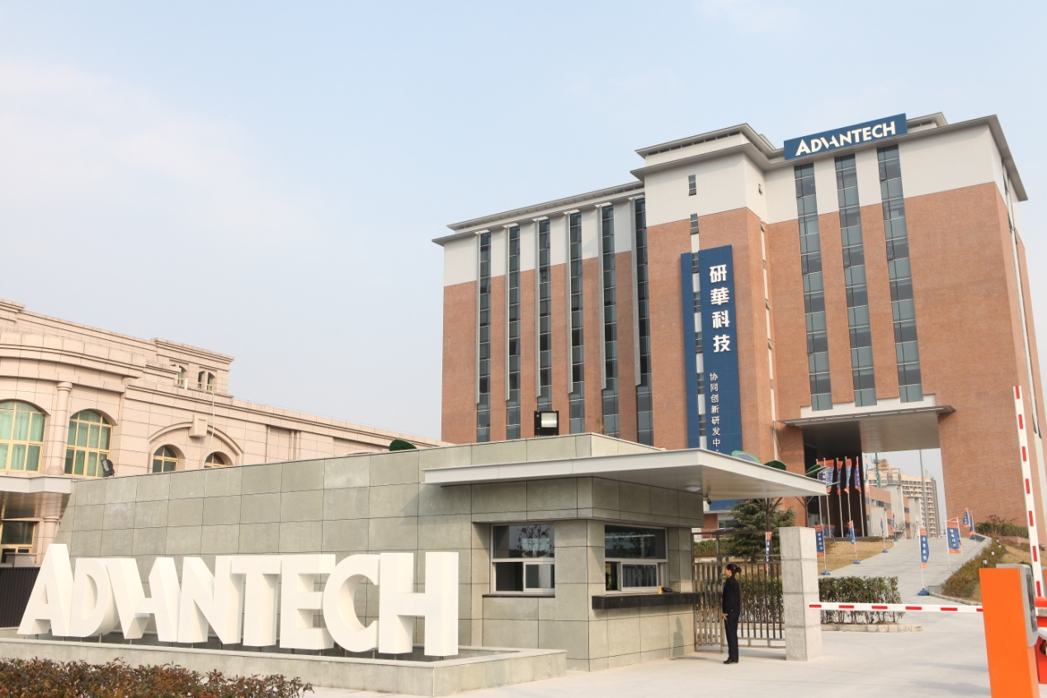

**关于研华**

研华科技成立于1983年，是世界领先的智能系统&自动化解决方案提供厂商，以先进技术和可靠品质成为客户值得信赖的国际品牌。拥有员工近8000名，其中1/4为技术研发，46个事业部，分布在23个国家的93个城市，与全球合作伙伴形成的技术服务和营销网络，为客户提供全球化布局、本土化响应的便捷服务。研华以“智能地球的推手”为企业使命，通过与系统集成商等产业伙伴的密切合作，积极为工厂自动化、交通、能源、医疗、物流...等领域提供解决方案，引领物联网智能应用创新。

**研华科技协同创新研发中心 （Advantech + Technology Campus，简称“A+TC”）**

位于毗邻上海的昆山市，占地40亩建筑面积4万平米，是研华以绿色智慧打造的全智能园区，也是研华智能系统、智慧城市应用的展示与体验中心；目前拥有包括联盟设计制造（Allied DMS ）、轨道交通、网路安全、智能机械、产业电脑、零售端点、嵌入核心...等多个事业部，以及机构、测试、量测...等研发支持团队、品保实验室，与同街相邻的研华制造中心紧密联结，形成研华与合作伙伴放眼全球、服务中国的一站式协同创新研发基地。

**研华以智能地球的推手、全球物联网关键企业为志，期待不甘平庸、敢于挑战自我、创业热情如你的新星加入！**

**www.advantech.com.cn**

**以下职位均要求：**

1. 自动化、计算机、电子、软件...等理工相关专业，本科以上毕，研究生佳，中英文流利；
2. 思维活跃、思路敏捷、诚信纪律，认真负责，乐于助人，勇于自我挑战，具有良好的应变能力。

**核心研发岗位：**

* **核心价值观：客户成功 & 同仁成就、诚信笃实、追求卓越、放眼天下**
* **企业目的：美满人生，以创新科技提升人类的生活！**
* **利他文化：工作、学习、爱；**

**A7.设计品质验证工程师 （2名）**

1.熟悉RISC 架构，熟练使用Linux系统&Andriod；2.具备编程能力，如C语言，有Linux软体开发经验或者RISC产品验证经验优先；3. 硬件功能验证,如串口,网络,USB,SATA,显示接口等；4.软件功能验证，如BIOS 功能及Register的验证,IPMI验证等；5.兼容性验证,如CPU,Memory,介面卡,操作系统。

**A9. .NET软件工程师 （2名）**

1.精通.NET/C#编程、Java script 、Linq、jQuery、Web Services、Windows Remoting、WCF、AJAX、CSS等开发语言,熟练应用ASP.NET MVC、MVP和Entity Framework,有独立设计应用软件的能力；2.了解和熟悉SAP者优先,能熟练应用DIV+CSS开发；3.具有一定数据库知识,精通SQL Server等至少一种数据库,具有数据库设计存储能力.

**A8.信号完整性测试工程师 （2名）**

1.撰写信号完整性测试计划书,按照测试计划书进行信号完整性测试；2.与设计人员合作进行异常信号调试，记录异常信号调试过程及结论，进行系统存盘；3.熟悉Office软件应用,熟练使用示波器,电源供应器等电子测试设备；4.在产品研发阶段,对产品的数字仿真信号和电源信号进行测试/分析/调试，确保产品的研发质量。

**A6. PCB Design工程师 （5名）**

1. 熟悉Allegro,OrCAD,Gerber Tool等设计软件，具备多层PCB Layout能力，并对PCB具有信号完整性分析、电源完整性分析能力；2.了解模拟高速运放,高频电路,数模/模数转换和嵌入式处理器的工作原理；3.Footprint封装建立,线路机构的导入/导出；4. placement整体布局,布线(高速信号的布线原理)以及gerber out。

**研发支持岗位：**

**A1.硬件研发工程师 （4-5名）**

1.负责x86主板硬体设计，包括drawing,schematic,placement,check layout；2.解决试产过程中出现的技术问题,负责料件的选择和确认以及BOM 的建立和修改；3.旧机种维护及失效分析，协助客户实时解决问题；4.了解x86架构及RiSC主板设计,熟悉电路工作原理；5.了解Allegro & Orcad Capture；6.了解示波器讯号量测。

* **简历投递：**[**jobatc@advantech.com.cn**](mailto:jobatc@advantech.com.cn)
* **招聘流程：网上简历投递—简历筛选—初试—复试—A+TC体验之旅（终试）**

**A5.专案项目管理师 （2名）**

1.产品研发专案管理(标准品或客制化产品规格制定及产品开发)，负责追踪、协调、解决项目实施过程中出现的问题，负责进行研发、生产、客户之间的协调工作；2.产品设计品质管理及时程控制；3. 新专案发展与导入；4.产品线管理；5.熟悉NB、PC、Server等X86结构硬件专业知识；6.良好的Presentation技巧及沟通能力。

**A4.BIOS研发工程师 （2-3名）**

1.负责X86主板BIOS设计，包括porting、debug、新功能开发以及客制化；2.解决开发过程中出现的技术问题；3.维护旧机种及失效分析；4.协助客户实时解决问题；5.配合客户需求短期出差解决技术设计问题；6.了解x86架构, 熟悉基本电路工作原理；7.精通C语言。

**A3.嵌入式Linux软件开发工程师 （4-5名）**

1. X86/ARM平台的Linux OS底层软件开发（包括Linux内核移植和驱动的开发调试）；2.IPMI Firmware 软件开发；3.IPMI上层管理软件开发；4. 必要时需要到客户现场提供技术支持。5.需要熟练掌握C/C++、bash等编程语言；6.熟悉Linux应用程序和驱动程序开发。

**A2.Android系统开发工程师 （4-5名）**

1. 嵌入式Arm平台的Android OS开发移植，包括uboot，Linux内核移植和驱动的开发调试，Android层farmework，HAL层的移植；2. Android系统客制化：文件系统裁剪，优化，界面客制化，3. Android平台的APP开发，测试程序开发和Demo程序开发；4. 嵌入式产品Android/Linux系统的维护，客户支持等。